Примерные задания
к I Республиканской олимпиаде профессионального мастерства обучающихся
по УГС 08.00.00. «Техника и технология строительства»
08.02.08. «Монтаж и эксплуатация оборудования и систем газоснабжения»
Раздел «Гидравлика».
Вопросы теоретической части
- Изложите физические свойства капельной и газообразной жидкостей.
- Объясните сущность понятия «вязкость жидкости». Какими величинами она характеризуется?
- Перечислите виды потерь напора, и охарактеризуйте их сущность.
- Что показывает число Рейнольдса?
- Что такое идеальная и реальная жидкость?
- Напишите основное уравнение гидростатики.
- Напишите уравнение Бернулли.
- Назовите основное свойство вакуума.
- Напишите формулу расхода жидкости.
- Как изменится скорость движения в трубе, если увеличить ее диаметр?
- Как изменится вязкость жидкости, если ее нагреть?
- Что такое температурное расширение жидкости?

Задания практической части
- В отопительной системе дома содержится объем 0,8 м³ воды. Сколько воды дополнительно войдет в расширительный сосуд при нагревании от 15⁰С до 95⁰С?
- В отопительный котел поступает объем воды 70 м³ при температуре 70⁰С. Какой объем воды будет выходить из котла при нагреве ее до температуры 95⁰С?
- Вертикальный цилиндрический резервуар емкостью 314 м³ и высотой 4 м. заполнен водой. Определите силу давления воды на дно резервуара.
- По трубопроводу длиной 420 м и внутренним диаметром 30 см протекает жидкость. Расход воды 0,22 м³/с. Определить потери напора, если коэффициент гидравлического трения 0,02.
- Вода движется в стальной трубе диаметром 150 мм, длиной 120 м со средней скоростью 0,5 м/с. Определить потери напора по длине при коэффициенте гидравлического трения 0,019.

Раздел МДК 01.01 «Особенности проектирования газопотребления и газоснабжения»

Вопросы теоретической части
- Современные требования к установке отопительного оборудования
- Установка газовых плит.
- Требования к качеству газового топлива по ГОСТ 5542-87.
- Классификация и устройство газопроводов городов, населенных пунктов .
- Требования к качеству газового топлива по ГОСТ 5542-87.
- Классификация и устройство газопроводов городов, населенных пунктов.

Задания практической части
1.Определить расчетный расход газа в 50 квартирном жилом доме со столовой. В 30 квартирах установлены П-4+ГК(емкостной водонагреватель), а в 20 квартирах П-4(с духовым шкафом)+водонагреватель, а в столовой- плита ресторанная с комбинированным верхом и 2 –духовыми шкафами, 2 варочных котла емкостью по 100л и 3 кипятильник на 100л.
$$Q_{н}^{p}=8500 ккал/м3$$
2.Приведите условные обозначения на чертежах согласно ГОСТ 21.610-85
Наименование | Буквенно-цифровое обозначение
Газопровод общего назначения
Газопровод низкого давления
Газопровод среднего давления
Газопровод высокого давления
Продувочный газопровод
Задвижки
Регулятор давления

Раздел «Природные и искусственные газы»
Вопросы теоретической части

- Закон Авогадро
- Закон Дальтона
- Закон Рауля
- Критические и приведенные параметры газов
- Физико-химические свойства газов
Задания практической части
- Имеется смесь газов под давлением 90кГс/см2(9Мпа). Молярная концентрация первого газа y1= 0,45 y2=0.3 y3=0,2 y4=0,05. Определите парциальное давление этих компонентов в смеси.
- Имеются газы метан- 0.6м3 при давлении 1200кПа, этан-0.8м3 при 500кПа, и пропан- 0.3м3 при давлении 300кПа. Найдите давление их смеси в объеме1м3 и молярные концентрации.
- Привести объем влажного газа к нормальным условиям, если при температуре 50С и избыточном давлении 6 кПа его объем составляет 750м3. Относительная влажность газа 35%. (см тему влажность газа)
- Определите молекулярную массу газовой смеси, состоящий из метана 83% этана 4% пропана 2.5% бутана 1.5% азота 9%
- Привести объем влажного газа к нормальным условиям, если при температуре 40С и избыточном давлении 8кПа объем составляет 800м3. Относительная влажность газа составляет 30%.

Раздел «Материалы и изделия»

Вопросы теоретической части
1. Перечислите основные физические свойства металлов (с определениями).
2.Запишите основные признаки маркировки всех групп конструкционных сталей (обыкновенного качества, качественных сталей, легированных конструкционных сталей, рессорно-пружинных сталей, шарикоподшипниковых сталей, автоматных сталей), с примерами.
Задания практической части
1.Проведите анализ диаграммы состояния по рис. 4
Рис. 4. Диаграмма состояния сплавов с ограниченной растворимостью компонентов в твердом состоянии (а) и кривые охлаждения типичных сплавов (б)

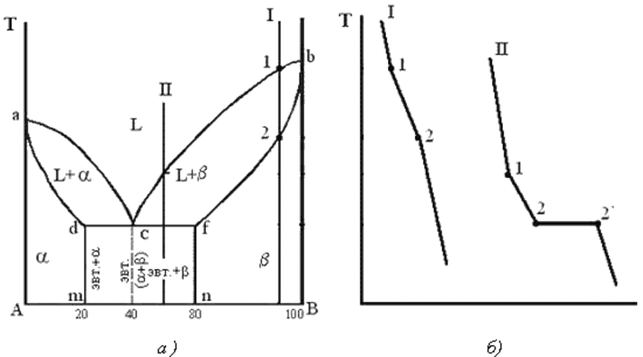

2.Заполните таблицу: «Основные методы исследования в материаловедении».

Название метода | Что изучается | Суть метода | Приборы, необходимые для исследования
Излом
Макроструктура
Микроструктура
Электронная микроскопия
Рентгеновские
методы исследования

